**新 书 推 荐**

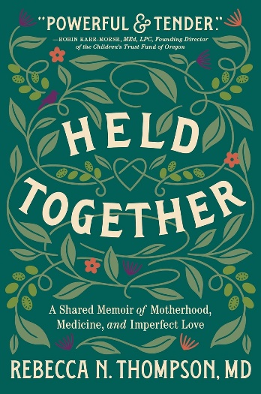**中文书名：《****母爱拼图：母爱、医疗和瑕疵的集体回忆录》**

**英文书名：HELD TOGETHER: A Shared Memoir of Motherhood, Medicine, And Imperfect Love**

**作 者：Rebecca Thompson MD.**

**出 版 社：Harper One/HarperCollins**

**代理公司：****Laura Gross/ ANA/ Winney**

**页 数：325页**

**出版时间：2025年4月**

**代理地区：中国大陆、台湾**

**审读资料：英文全稿**

**类 型：传记和回忆录**

**内容简介：**

**一位主治医师探索复杂的为人母之路。这部动人的回忆录是她的心路历程，交织着21位病人、朋友和医护同事的故事，并分享了他们对各种家庭的不同看法，包括原生家庭、建立的家庭，和他们所选择的家庭。**

身为人母的复杂性？许多母亲对此已深有所感，更多母亲则正深陷其中。有关怀孕和为人母的手册、励志、非虚构已经充斥市场，但从没有一本书能明确告诉我们，母亲们到底该怎么做？如何成为母亲？如何接受自己成为母亲？

医学博士丽贝卡·汤普森毕业于哈佛大学和斯坦福大学，讲述了她自己以及26名妇女的母亲之路，怀孕、成为父母、建立家庭的过程中，一切都会失去控制，包括她自己也亲身遭受危及母婴生命的流产。每位妇女的故事都真实到令人屏息，全部出自长达几个小时的亲密对话，包括多年来的笔记。每个故事都是独一无二的，几个沉重的主题则贯穿其中：不孕、多胞胎、堕胎、代孕、流产、产后抑郁、孩子死亡、配偶死亡、慢性疾病、收养、寄养、继父母。当事人的年龄从20岁到60多岁，孕龄从10年到40年，她们是有家的、单身的、丧偶的、离婚的、同性恋的、异性恋的、城市生的、农村来的、富有的、贫穷的。她们有的获得溺爱，有的遭受虐待，有人勇敢、有人恐惧。她们无辜且坚韧，每个人都勇敢而令人钦佩，希望分享自己的故事来帮助他人。

汤普森博士代表了一个不同寻常的群体：资深医生，敏感的面试官，敏锐的观察者，才华横溢的作家和深思熟虑的叙述者，《母爱拼图》提供了一个富有同情心和医学知识的崭新新视角。

**作者简介：**

**丽贝卡 · 汤普森（Rebecca Thompson MD.）**,医学博士、理学硕士、国际认证专业哺乳顾问，本科毕业于哈佛大学，从斯坦福大学获得研究生和博士学位。执业医生，专攻具有妇女和儿童健康，临床经验超过20年。

最初从事注重环境公共卫生，后转移到生育、产前护理、流产后的健康问题和并发症。第一个孩子出生后，她兼职哺乳顾问，帮助许多家庭克服哺乳期间的困难，并支持每个家庭的选择，坚定抵制那些往往坚持“只有一种好父母”的谬论。她曾在一个多站点社区诊所工作，参与助产与分娩，提供母婴从出生到死亡的全方位治疗。同时，她也曾在一个私人产科诊所工作，侧重产前护理、妇女保健、性健康。通过远程医疗，她为无法充分获得当地可靠医疗服务的个人提供实时咨询。

丽贝卡获得家庭医学、哺乳咨询、公共卫生、预防医学等专业的权威认证，还接受过野外急救人员和急救技术人员的培训。她在斯坦福大学和俄勒冈州健康科学大学完成了住院医师培训，继续通过波特兰州立大学公共卫生学院项目为未来的哺乳顾问提供课程。

汤普森博士在加州长大，但现在她自认为俄勒冈人。业余时间，她喜欢跑步、烹饪和阅读。

**媒体评价：**

“有一千位母亲就有一千种怀孕和分娩故事——妇女生殖保健是如此重要，绝对不能一刀切地看待。这部回忆录就是一次令人信服的警醒。”

——乔迪·皮考特（Jodi Picoul），《纽约时报》畅销书作者

“这本书邀请我们与汤普森医生一起回顾她自己的为人父母之路，以及她一路照顾的家庭，分享他们每个人美丽、混乱、振奋人心的故事。”

——罗莉·戈特利布(Lori Gottlieb)，著有《纽约时报》畅销书《也许你该找人谈谈》(*Maybe You Should Talk to Someone*)

**感谢您的阅读！**

**请将反馈信息发至：版权负责人**

**Email**：**[Rights@nurnberg.com.cn](mailto:Rights@nurnberg.com.cn)**

安德鲁·纳伯格联合国际有限公司北京代表处

北京市海淀区中关村大街甲59号中国人民大学文化大厦1705室, 邮编：100872

电话：010-82504106, 传真：010-82504200

公司网址：[http://www.nurnberg.com.cn](http://www.nurnberg.com.cn/)

书目下载：<http://www.nurnberg.com.cn/booklist_zh/list.aspx>

书讯浏览：<http://www.nurnberg.com.cn/book/book.aspx>

视频推荐：<http://www.nurnberg.com.cn/video/video.aspx>

豆瓣小站：<http://site.douban.com/110577/>

新浪微博：[安德鲁纳伯格公司的微博_微博 (weibo.com)](https://weibo.com/1877653117/profile?topnav=1&wvr=6)

微信订阅号：ANABJ2002

